Ønskede kolonner til tavle generell nevrologisk sengepost, 6D

* Guppe (1 eller 2) *– erstatter ansvarlig lege/sykepleierkolonne*
* Pasient, f-dato
* Innlagt dato
* Diagnose *(usikker på denne - - vi kan diskutere, ev tilsvarende det som står nå på pasientlisten)*
* Smitte
* PVK
* Urinkateter
* Fall
* Trykksår
* ernæring
* Tromboserisiko
* Samstemming medikamenter
* PLO
* Pakkeforløp hjernekreft (ja/nei) *( - usikker om denne blir med)*
* Plan (valg: utredning/behandling/observasjon/rehabilitering)
* Planlagt utskrivelsesdato
* Merknader

For trygg pleie parametere skjønner vi at dato må med. For å visualisere behov for tiltak innenfor hvert av disse – kunne det være mulig å få markert disse celler (med dato) med en fargekode (rød høy risiko, grønn liten risiko)? For å unngå en ekstra kolonne for behov for tiltak.

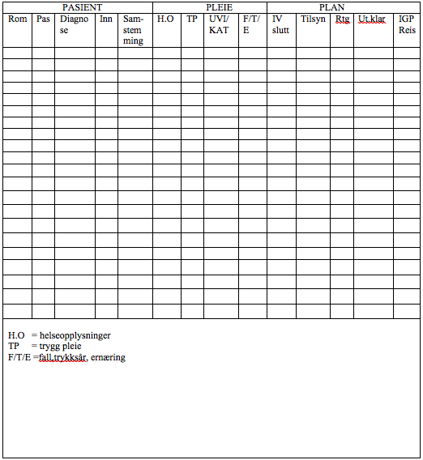

**Romnr**.:

**Pasient**: Kun initialer

**Diagnose:**

**Inn 3F:** Dato innlagt 3F (ikke dato innlagt annen post)

**Samstemming:** Legerelatert. Har lege samstemt prejournal mot kurve? (+/-)

**H.O/TP (Helseopplysninger/Trygg pleie):** Er tidligmelding sendt (+/-)Er trygg pleie tatt (+/-)

**Smitte:** Definer smitte; kontakt, dråpe etc

**Kat.(Kateter):** Har pasienten urinkateter (+/-)

**IV slutt:** Siste planlagte dato antibiotika

**Tilsyn:** urolog, plast.kir.etc

**Rtg:** Dato og type rtg

**Ut. Klar:** Når forventes pasienten utskrevet

**IGP/Reis:** IGP(Intern gjestepasient) (+/-), Reis markeres R